Jeesite代码生成，菜单设置，编码流程，shiro权限
目录结构：
一、代码生成
二、jeesite结构目录
三、菜单设置
- 对生成的代码进行解析
五、修改jeesite页面
六、shiro权限
七、Orm对象关系映射
八、Mybatis的总体流程

一、代码生成
1、准备数据表
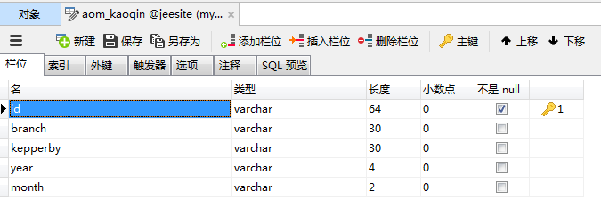
2、代码生成-选择数据表及注意事项
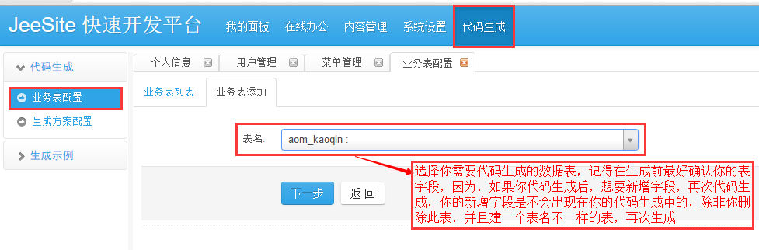
3、代码生成-配置条件
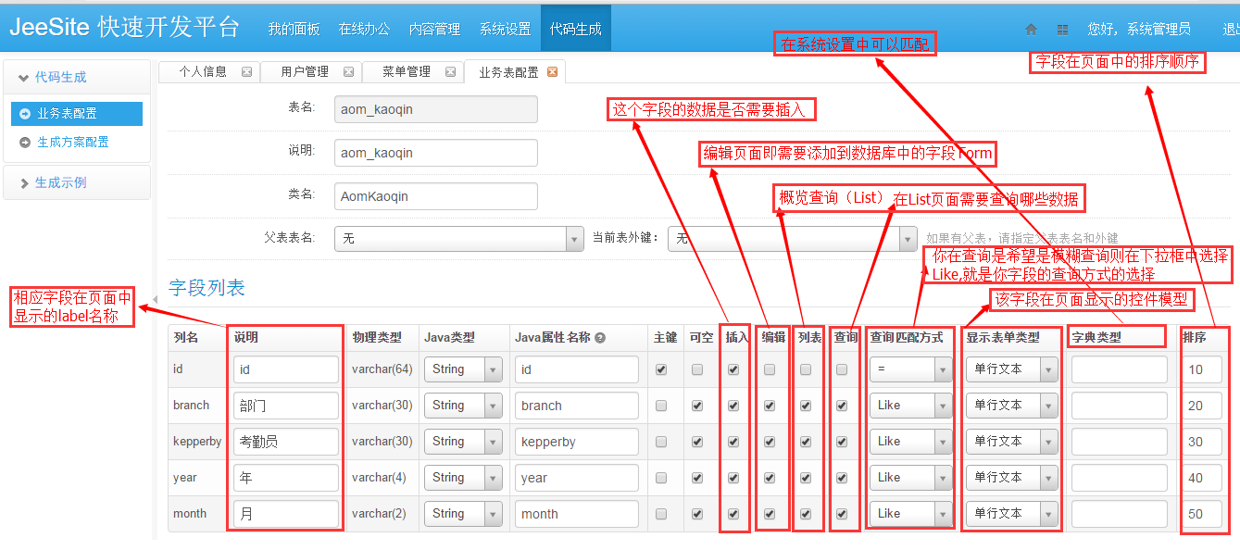
4、业务表配置完成后，配置生成方案，这样，这张表的增删改查的代码就生成完成了
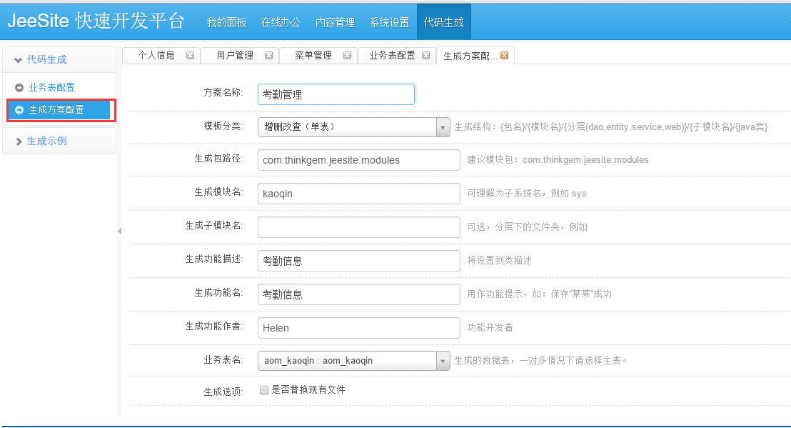
二、jeesite结构目录
1、主目录
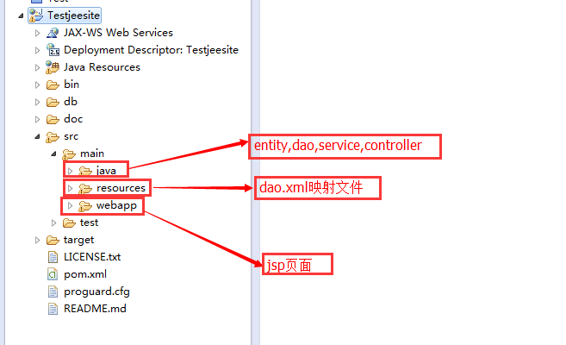
1.1：java目录
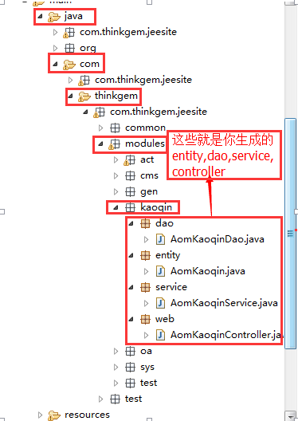
1.2：resources目录
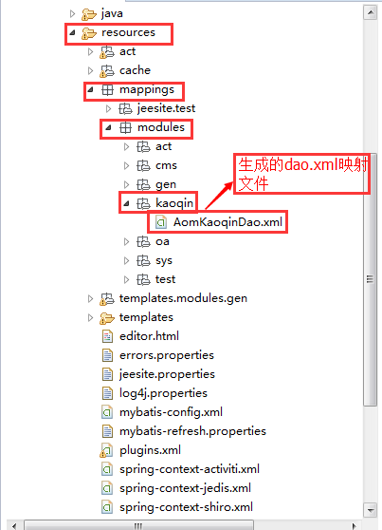
1.3：webapp目录
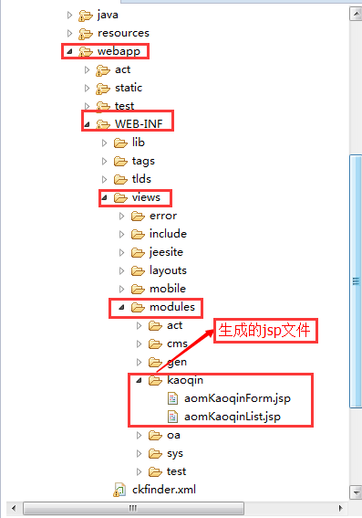
三、菜单设置
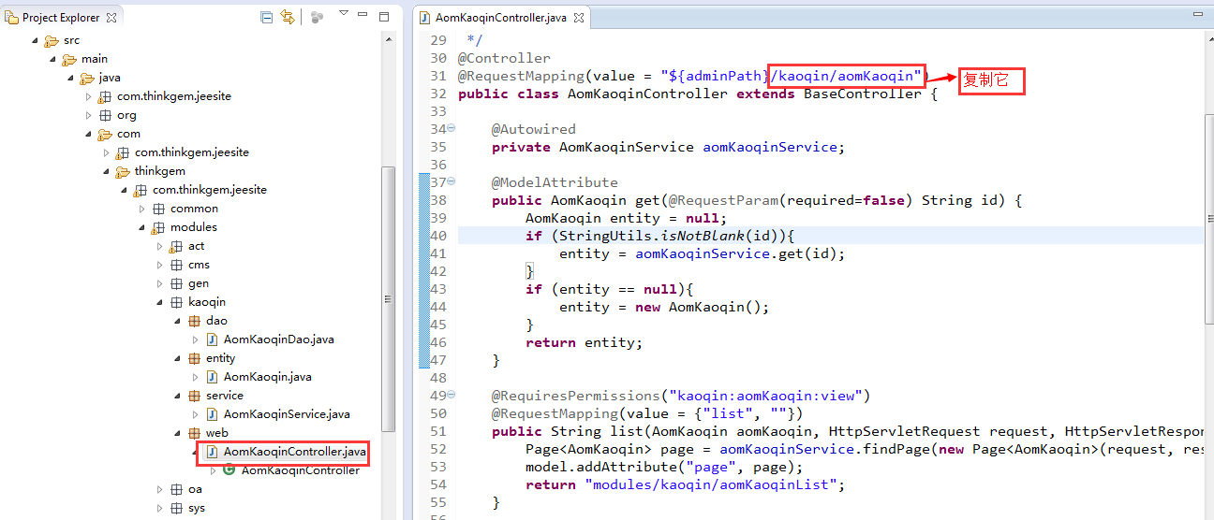
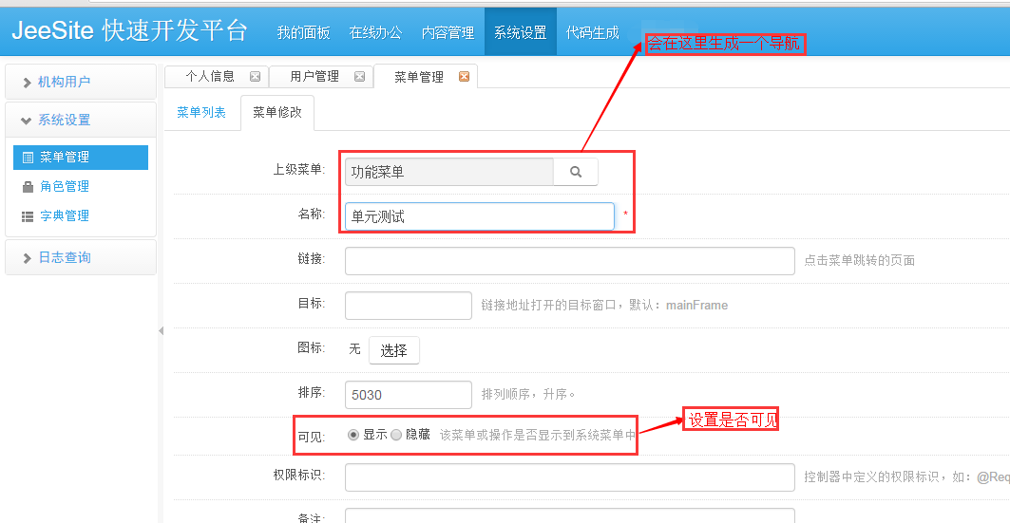
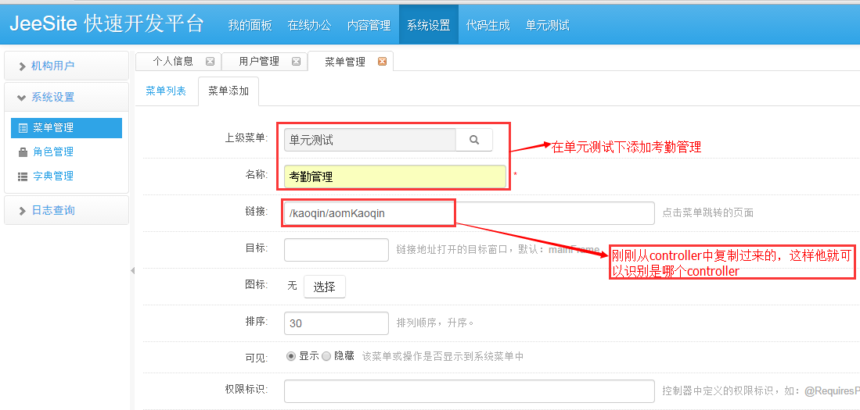
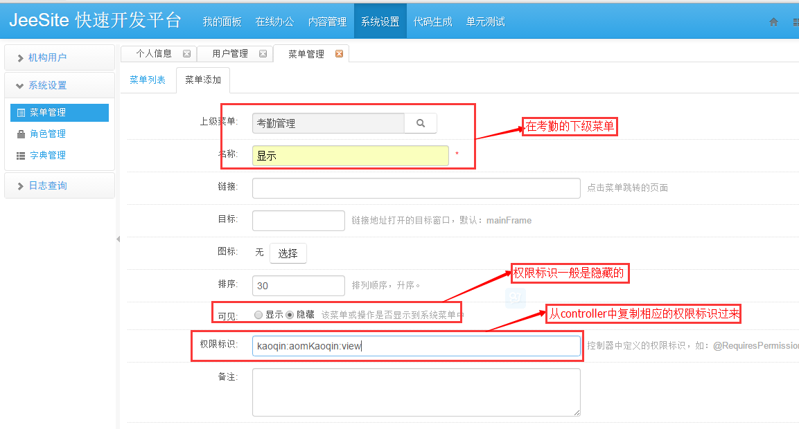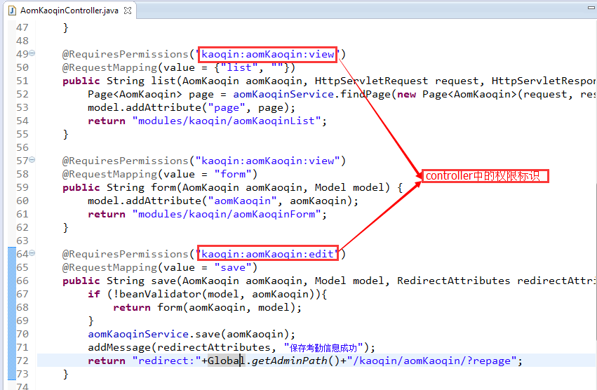
设置完成后的菜单
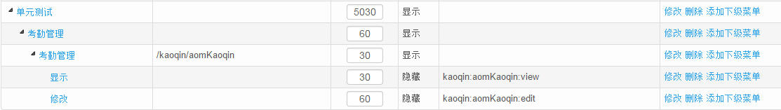
到这里，我们的代码生成、目录结构介绍、菜单设置、页面显示就完成了
效果图
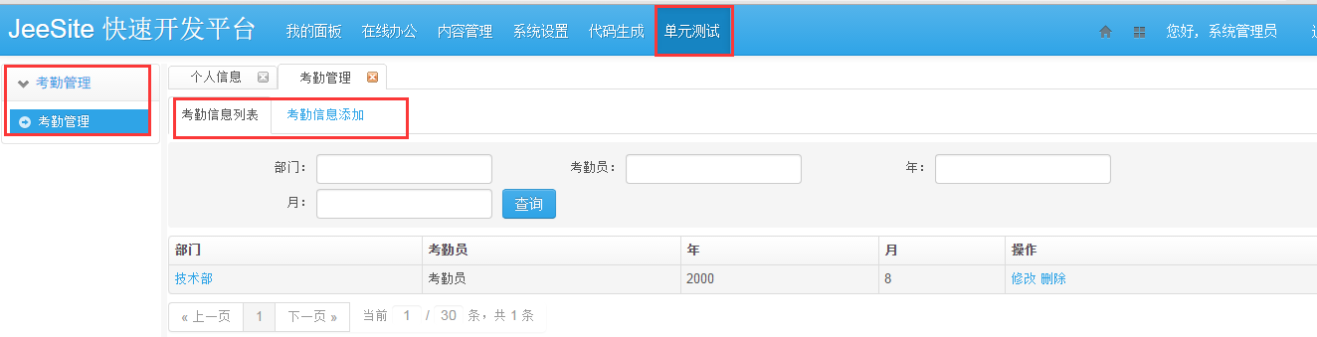
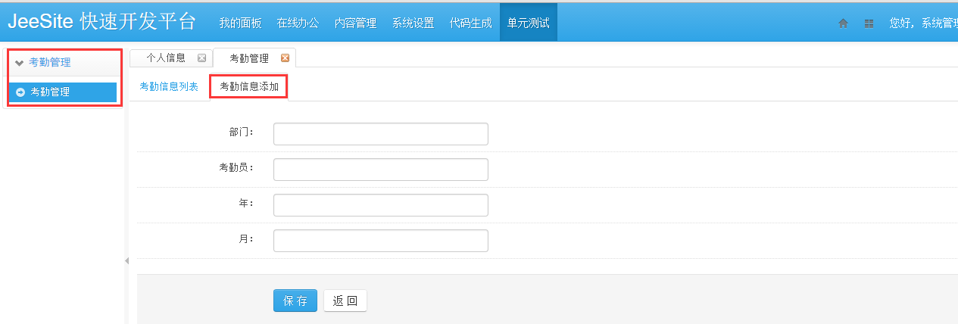

- 对生成的代码进行解析
1、查找文件
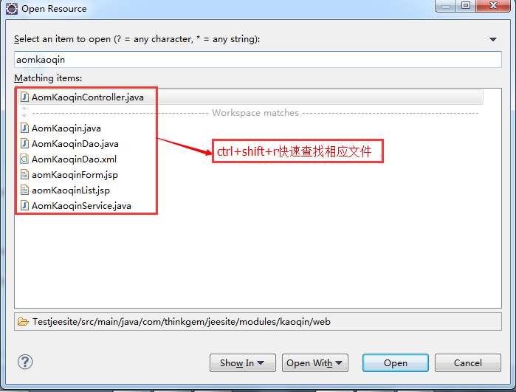
- jeesite编码流程
流程图

目录结构
Entity
Dao.xml
Dao
Service
Controller
(1).MyBatisRegisterDao.xml
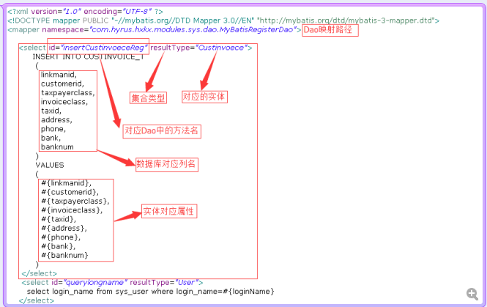
(2).MyBatisRegisterDao.java
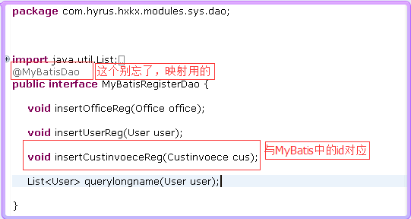
(3).Register.java实体
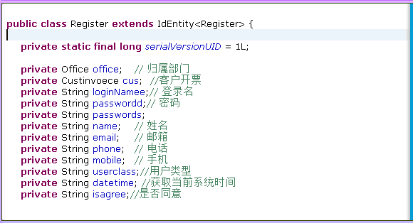
(4).RegisterService.java
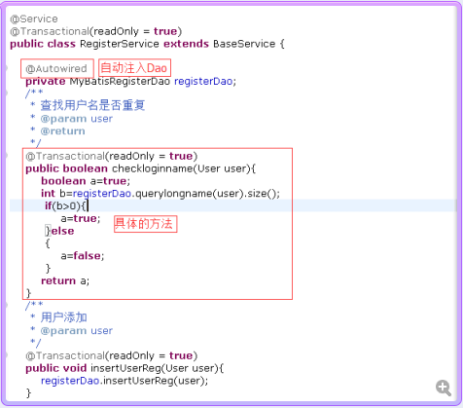
(5).RegisterController.java
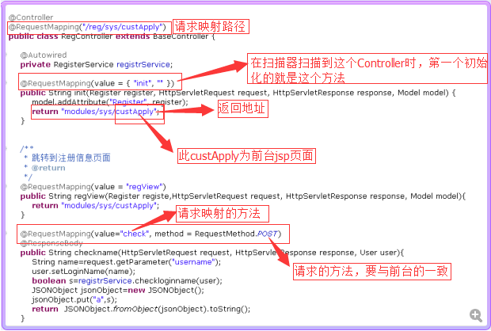
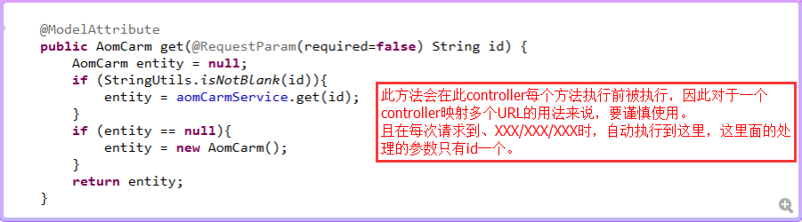
(6).Register.jsp
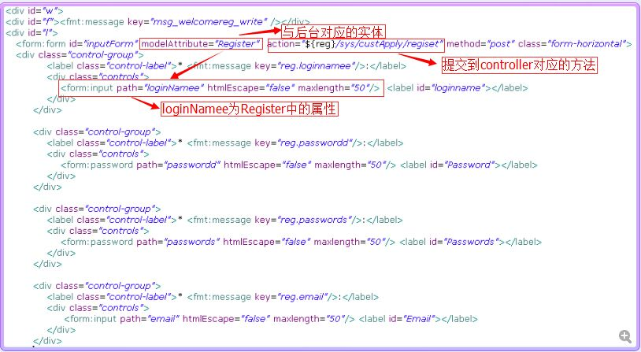
- 修改jeesite页面
1.jeesite首页(sysindex.jsp),登录页(sysLogi.jsp)
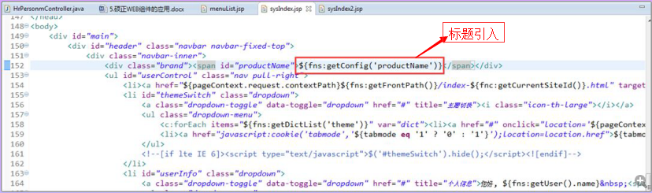

- 添加背景图片
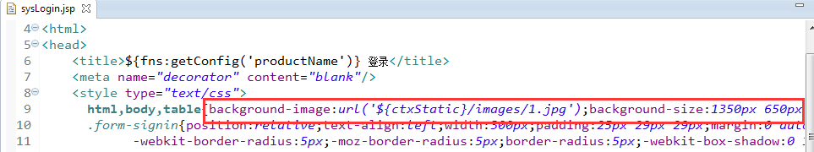
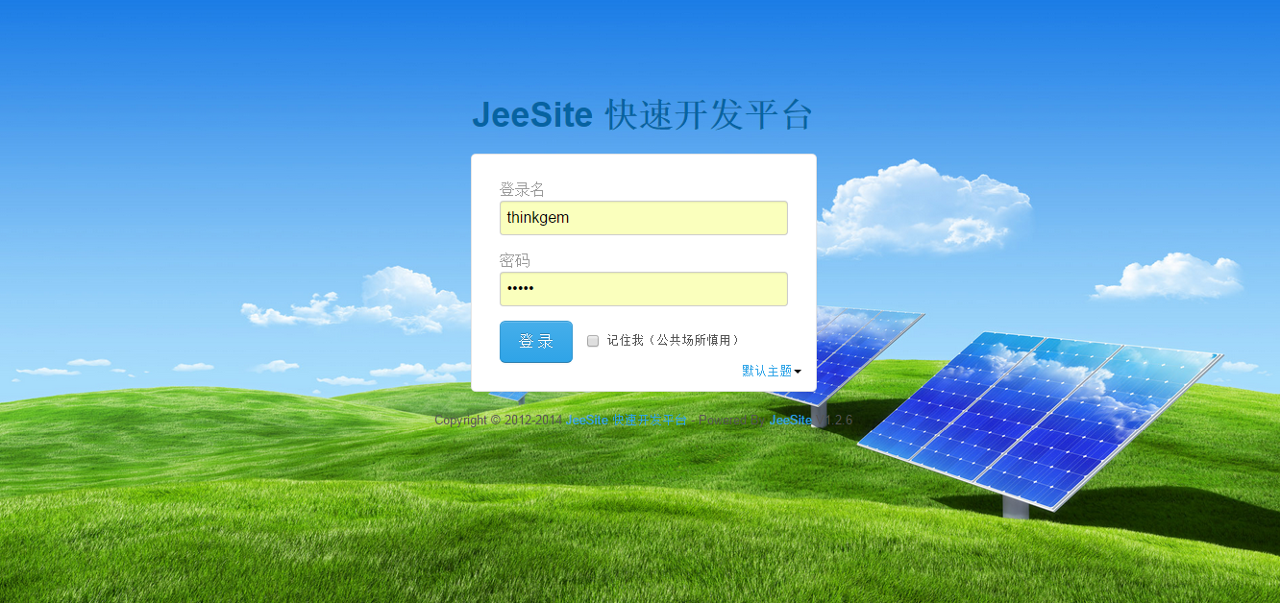
- shiro权限
1.Shiro授权的三要素是：权限，角色，用户
2.三要素的关联：因为通过声明权限我们仅仅能了解这个权限在项目中能做什么，而不能确定谁有这个权限，所以，我们需要在应用程序中对用户和权限建立关系。
3.在项目上: 我们一般将权限分配给某个角色，然后将这个角色分配给一个或多个用户，例如：修改的权限是只有管理员才拥护的，那么，在这个时候，管理员就相当于被设于拥有修改权限的用户，
4.shiro支持三种授权方式：编码实现，注解实现，jsp Tag实现
我们是通过jsp Tag和注解来实现的
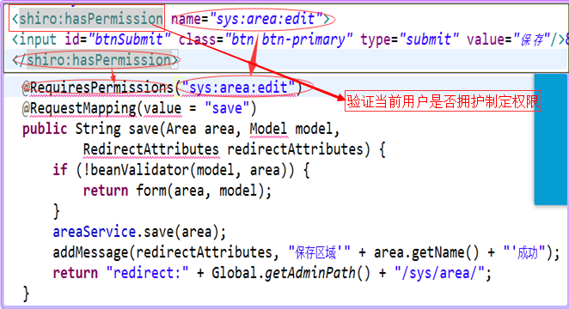
5.shiro流程
大体上流程是:
首先shiro是spring 注解和安全的高级实现,
web容器在解析jsp页面时,当遇到shiro定义的tag(你也可以自定义)时,会对它的token(注解中填充的数据)进行读取.同时在后台进入url处理过程中,当它定义的拦截器扫描到每个method(或者其它)的annotation时,会将注解中填充的token再进行读取,然后在自身的拦截器中将给定注解的token和tag中获取的token,通过自身的校验对象来进行相互匹配或其他的鉴权处理。
七、Orm对象关系映射
- 用于实现面向对象编程语言里不同类型系统的数据之间的转换
- 在jeesite框架中用到的就是mybatis
八、Mybatis的总体流程
1、加载配置并初始化，其触发条件是加载配置文件将SQL 的配置信息加载成为一个个MappingStatement对象(包括传入参数映射配置，执行的sql语句，结果映射配置) 存储在内存中
2、接收调用请求，其触发条件是调用mybatis中的api，将请求传递给下层的请求处理层处理
3、处理操作请求，api接口层传递传递请求过来，传入sql的id和传入参数，根据sql的id查找对应的MappingStatement对象，和传入参数对象解析MappingStatement对象，得到最终要执行的sql和执行传入参数，后获取数据库连接，根据最终得到的sql语句和传入参数到数据库执行，得到最终的处理结果，最后释放资源
4、将最终处理结果返回

